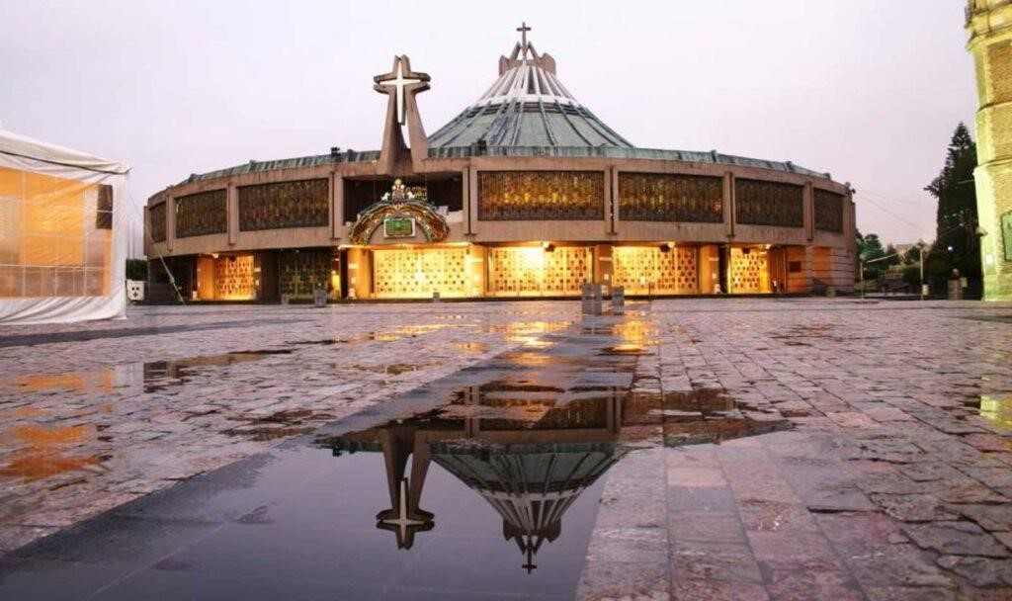

**Duración**

*3*

*Días / 2 Noches.*

**VISITANDO**

**NUESTRA SRA DE**

**GUADALUPE**



**El Precio**

**Incluye**

•

Traslados Aeropuerto Hotel Aeropuerto en Ciudad

de México

•

2

noches de Alojamiento en Ciudad

de México

•

Desayunos Diarios

•

Tour

City ,

Basílica de Guadalupe y Pirámides de Teotihuacán

•

Impuestos Hoteleros

•

**TARJETA DE ASISTENCIA PARA PERSONAS HASTA 75 AÑOS CON**

**COBERTURA USD 20.000 Y COVID**

**–**

**19**

**, PERSONAS MAYORES DE 75 AÑOS**

**TIENEN SUPLEMENTO.**

•

Fee Bancario

*\*Tarifas sujetas a Cambio sin previo aviso hasta el momento de reserva\**

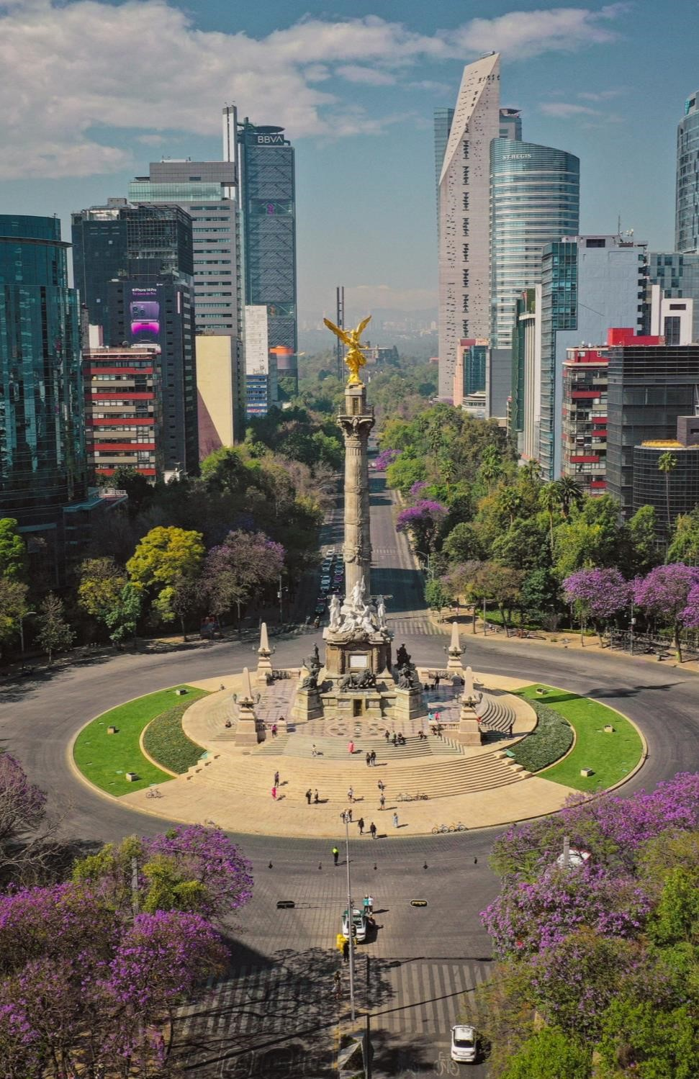

**VISITANDO**

**A NUESTRA**

**SRA DE GUADALUPE**

**El Precio No Incluye**

•

Alimentación no estipulada en el programa

•

Bebidas

•

Tiquetes Aéreos Internacionales en la Ruta BOG/MEX/BOG

•

Impuestos del Tiquete “Q” “IVA” “TA”

•

Impuestos de Salida de Cada País

•

Gastos no especificados en el programa como lavandería, llamadas etc.

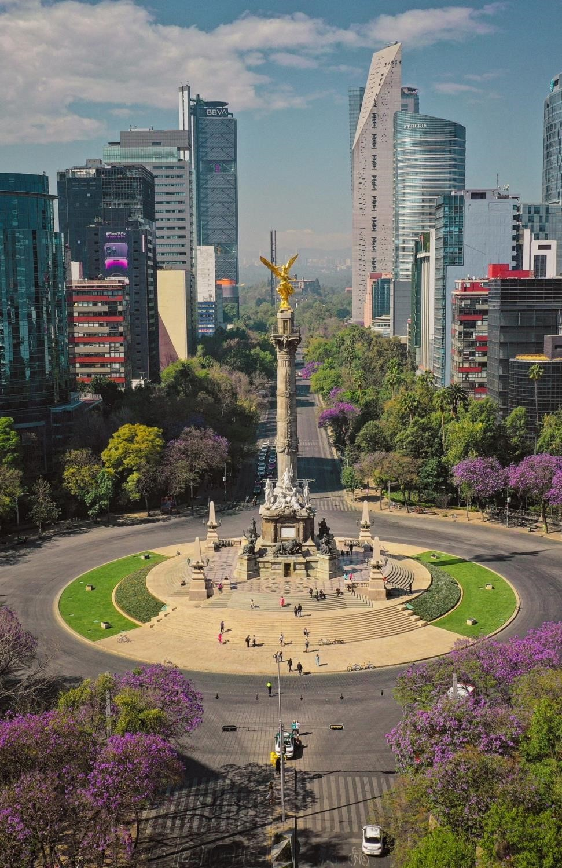

**VISITANDO**

**A NUESTRA**

**SRA DE GUADALUPE**

*\*Tarifas sujetas a Cambio sin previo aviso hasta el momento de reserva\**

|  |  |
| --- | --- |
| **COSTO POR TRAYECTO AIFA (SI SOLO ES IDA O SOLO LLEGADA)** | **COSTO LLEGANDO Y SALIENDO**  **POR EL**  **MISMO AEROPUERTO AIFA** |
| **45 USD** | **89 USD** |

**SUPLEMENTOS PRECIOS POR PERSONA**

**TARIFAS 2025**

*\*Tarifas sujetas a Cambio sin previo aviso*

*hasta el momento de reserva\**

**Tiene incluido Desayuno:**

desde el día 2

Vigencia al 15 de diciembre 2025, no aplica

para formula 1, semana santa, día de

muertos y fiestas decembrinas.

El orden del itinerario puede varias según la

disponibilidad de cada Tour.

**HOTELES CD DE MEXICO**

**SGL**

**DBL**

**TPL**

**CHD**

**REGENTE**

287

209

190

124

**ESTORIL**

300

209

194

132

**ROYAL REFORMA**

344

235

220

137

**CASA BLANCA**

339

246

231

137

**PLAZA FLORENCIA**

386

269

235

139

**GALERIA PLAZA (Hab Deluxe)**

393

298

274

150

**PRECIOS POR PERSONA EN DOLARES**

**SUPLEMENTO ALMUERZO EN BASILICA**

**USD**

**27**

**VISITANDO A NUESTRA SEÑORA DE GUADALUPE**

# ITINERARIO

## Día 1. BOGOTA - CIUDAD DE MÉXICO

Salida de Bogotá ay arriba a Ciudad de México. Recepción y bienvenida por el personal de la agencia. Durante el traslado al Hotel el guía dará indicaciones acerca de los recorridos.

## Dia 2. CITY , BASÍLICA DE GUADALUPE - TEOTIHUACÁN

Después del desayuno incluido Comenzaremos visitando el sitio arqueológico de

Tlatelolco (sin ingresar), una antigua ciudad prehispánica que junto a la ciudad de Tenochtitlán forja-ron el imperio mexica. Asimismo, en éste mismo lugar es donde han ocurrido las tres grandes tragedias de la Ciudad de México: la primera, en 1521 donde en este sitio fue derrotado el último de los gobernantes mexicas Cuauhtémoc, la segunda en 1968 donde en la Plaza de las Tres Culturas fueron masacrados varios universitarios de la Universidad Nacional Autónoma de México (UNAM) y del Instituto Politécnico Nacional (IPN) por órdenes del presidente de aquel entonces, y el tercero, la caída de varios edificios durante el terremoto de 1985. Posteriormente, nos dirigiremos a la zona arqueo-lógica de Teotihuacán ubicado en el Estado de México, donde conoceremos las maravillosas pirámides como el Templo de la Luna y el Templo del Sol,

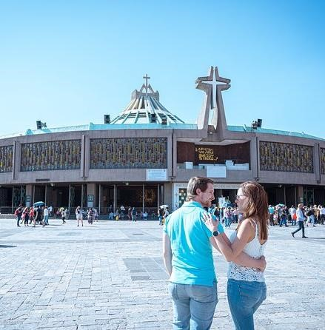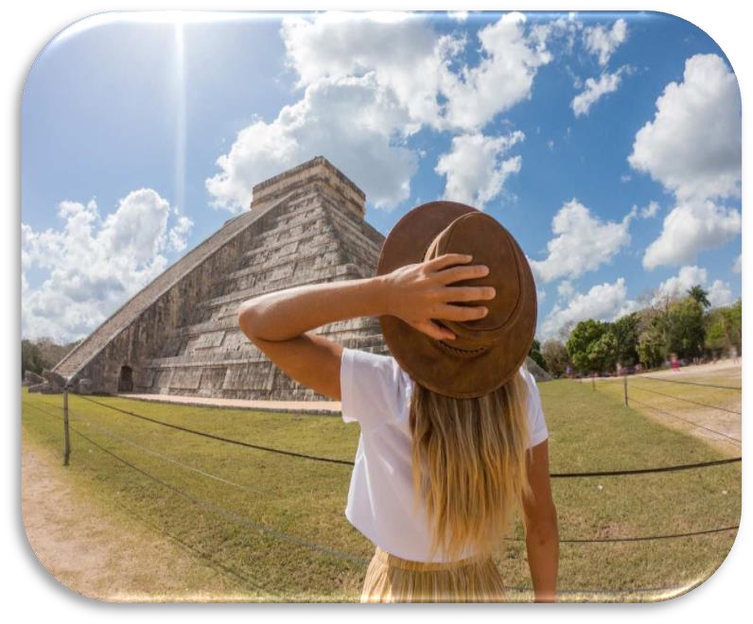

**VISITANDO A NUESTRA SEÑORA DE GUADALUPE**

# ITINERARIO

no sin antes pasar a una exquisita degustación de tequila y mezcal artesanales, así como del “pulque” un licor natural que proviene del maguey (fique) y que era la bebida por excelencia de la élite gobernante en la época prehispánica. En la zona arqueológica, caminaremos y conoceremos su historia, así como su arquitectura y arqueología. Finalmente, regresaremos a la Ciudad de México para conocer la Basílica de Guadalupe que es el sitio donde radica la fe del pueblo mexicano. Conoceremos la historia de las apariciones de la virgen, así como de los templos que se encuentran adyacentes, pasaremos también a conocer el manto original, así como al área de bendiciones, y por supuesto, tiempo libre para misa o de esparcimiento conforme a las instrucciones de nuestro guía. Regreso al hotel, alojamiento.



## DIA 3. CIUDAD DE MEXICO - BOGOTA

Después del desayuno incluido traslado al aeropuerto con destino a casa.

**FIN DE NUESTROS SERVICIOS.**

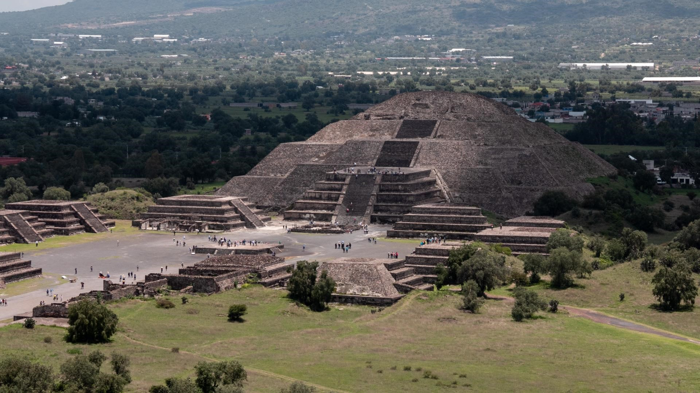

**Duración**

*3*

*Días / 2 Noches.*

**VISITANDO**

**NUESTRA SRA DE**

**GUADALUPE**

